Прикладная геодезия.
Лабораторно-практическое занятие 1.
Тема: Уровни.
Уровни - инженерно-технические устройства, предназначенные для определения вертикальных и горизонтальных плоскостей.
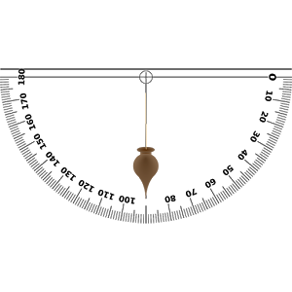
Уровни бывают:
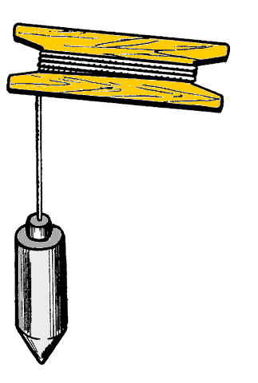
- нитяными,

Нитяные уровни (нитяные отвесы) применяются в строительстве и геодезии для определения вертикальности сооружения и для точного позиционирования геодезического прибора над нужной точкой.
Принцип действия. Нитяной отвес одной стороной нити прикрепляется к характерной верхней точке объекта, на другой стороне нити отвеса закреплен свободно висящий груз, притягиваемый планетой. Натянутая таким образом нить располагается радиально относительно центра тяжести Земли и направлена перпендикулярно геоиду в данной точке планеты.
К достоинствам нитяных отвесов можно отнести простоту конструкции и легкость изготовления.
К недостаткам - громоздкость, инертность, ветрозависимость.
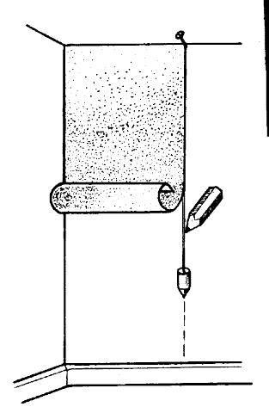
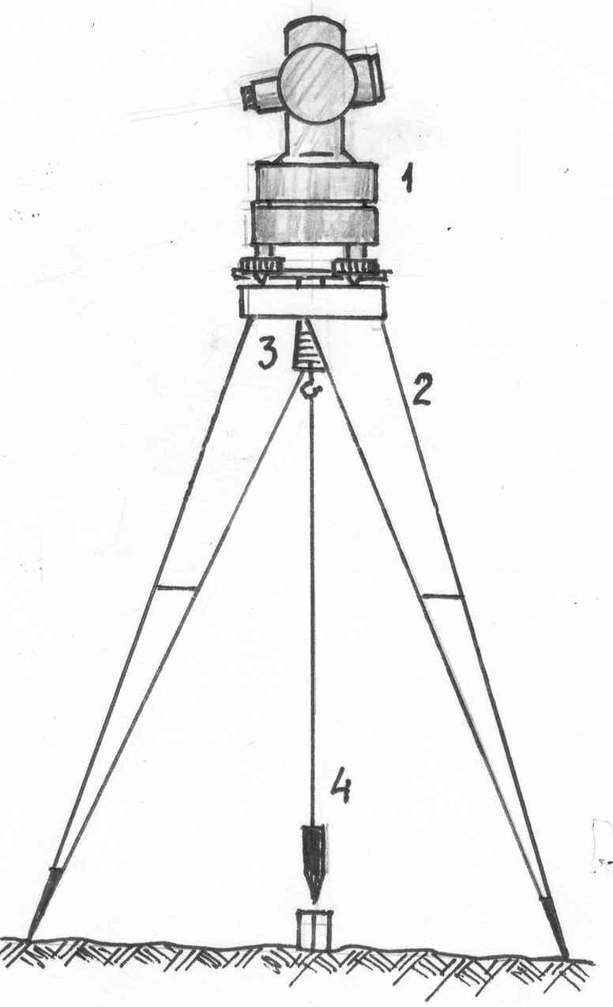

При помощи дополнительных приспособлений (транспортиры, линейки, угольники) отвес позволяет контролировать различные углы и расстояния.

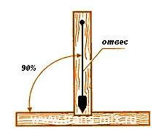
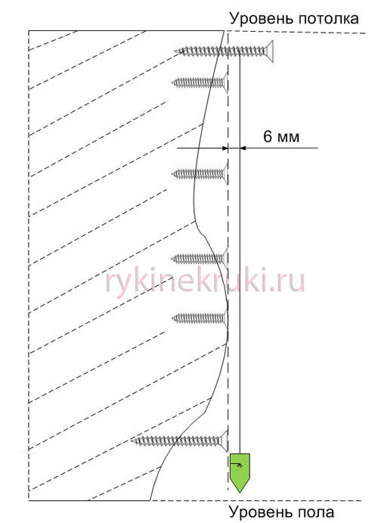


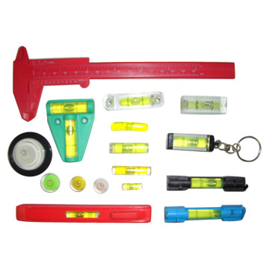
- пузырьковыми,
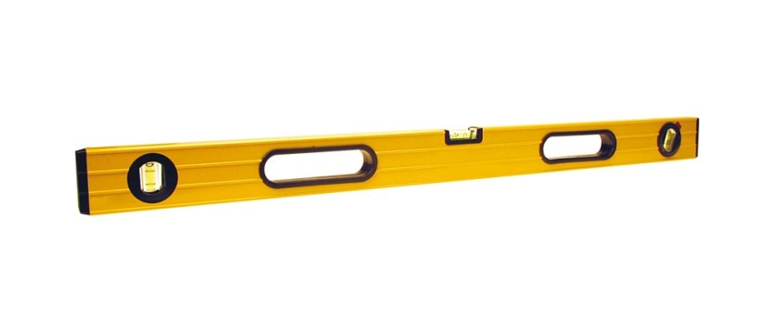

Пузырьковые уровни бывают круглыми и цилиндрическими.
Круглые используются для выравнивания прибора в горизонтальной плоскости сразу по двум осям (Х и У). Цилиндрические - только по одной оси.
Принцип действия. Прозрачный цилиндр или шайба заполняется жидкостью на 80...90%. Остальную часть емкости занимает воздушный пузырек. Т.к. жидкость тяжелее воздуха, то пузырек вытесняется в верхнюю часть емкости, и при горизонтальном положении шайбы или оси цилиндра, пузырек оказывается в центре уровня. Небольшой наклон уровня в любую сторону смещает пузырек от центра.
К достоинствам можно отнести компактность конструкции.
К недостаткам - хрупкость, и необходимость использования дополнительного оборудования.

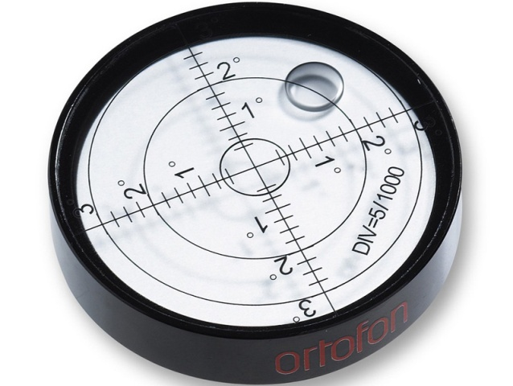
Реже пузырьковые уровни используются для измерения углов наклона плоскости.

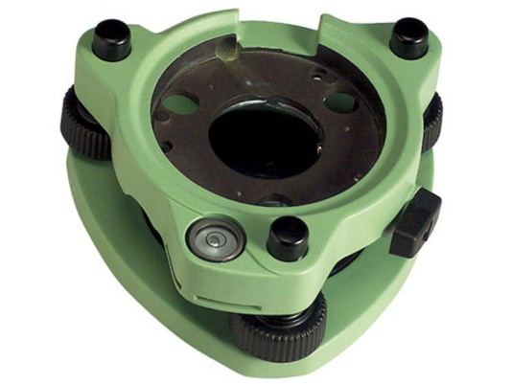

Чаще пузырьковые уровни встраиваются в различные приборы и инструменты для выравнивания их в горизонтальной плоскости.

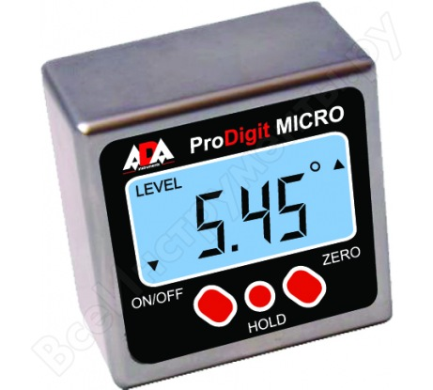
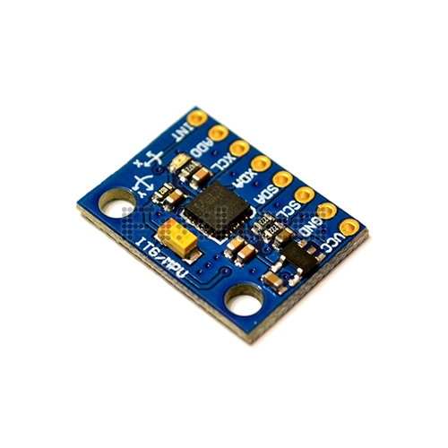
- электронными,

Принцип действия. Электронный уровень (акселерометр) представляет собой микро-электронно-механическое устройство, в котором небольшой грузик подвешен на микропружинках, и соединен с обкладками конденсаторов или пьезоэлементами. При изменении положения корпуса акселерометра, конденсаторы меняют емкость, а пьезоэлементы вырабатывают электричество. Это обрабатывается электроникой и результат выводится на дисплей.

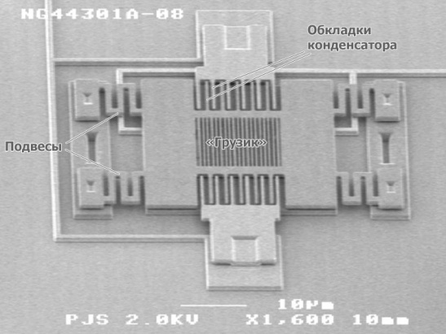
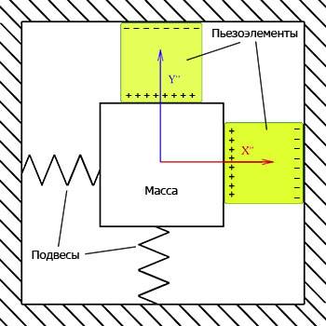
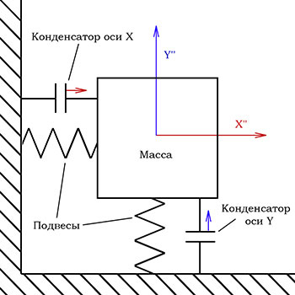

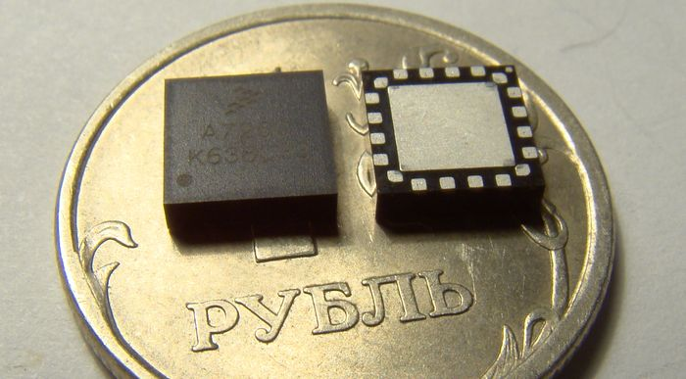
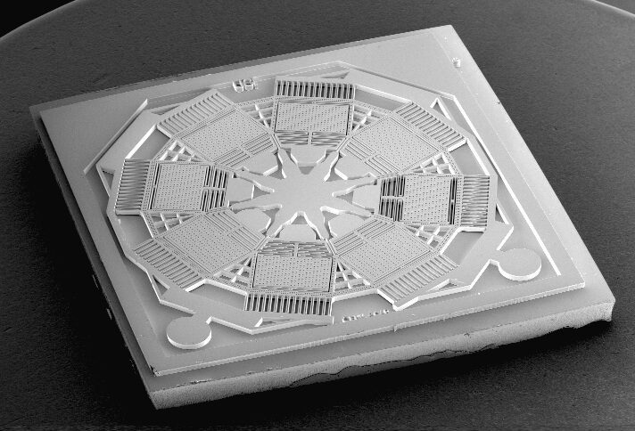

К достоинствам можно отнести компактность и встраимаемость в электронные устройства.
К недостаткам - сложность изготовления и необходимость использования дополнительного оборудования.

- лазерными,
Лазерные уровни бывают:
Точечные
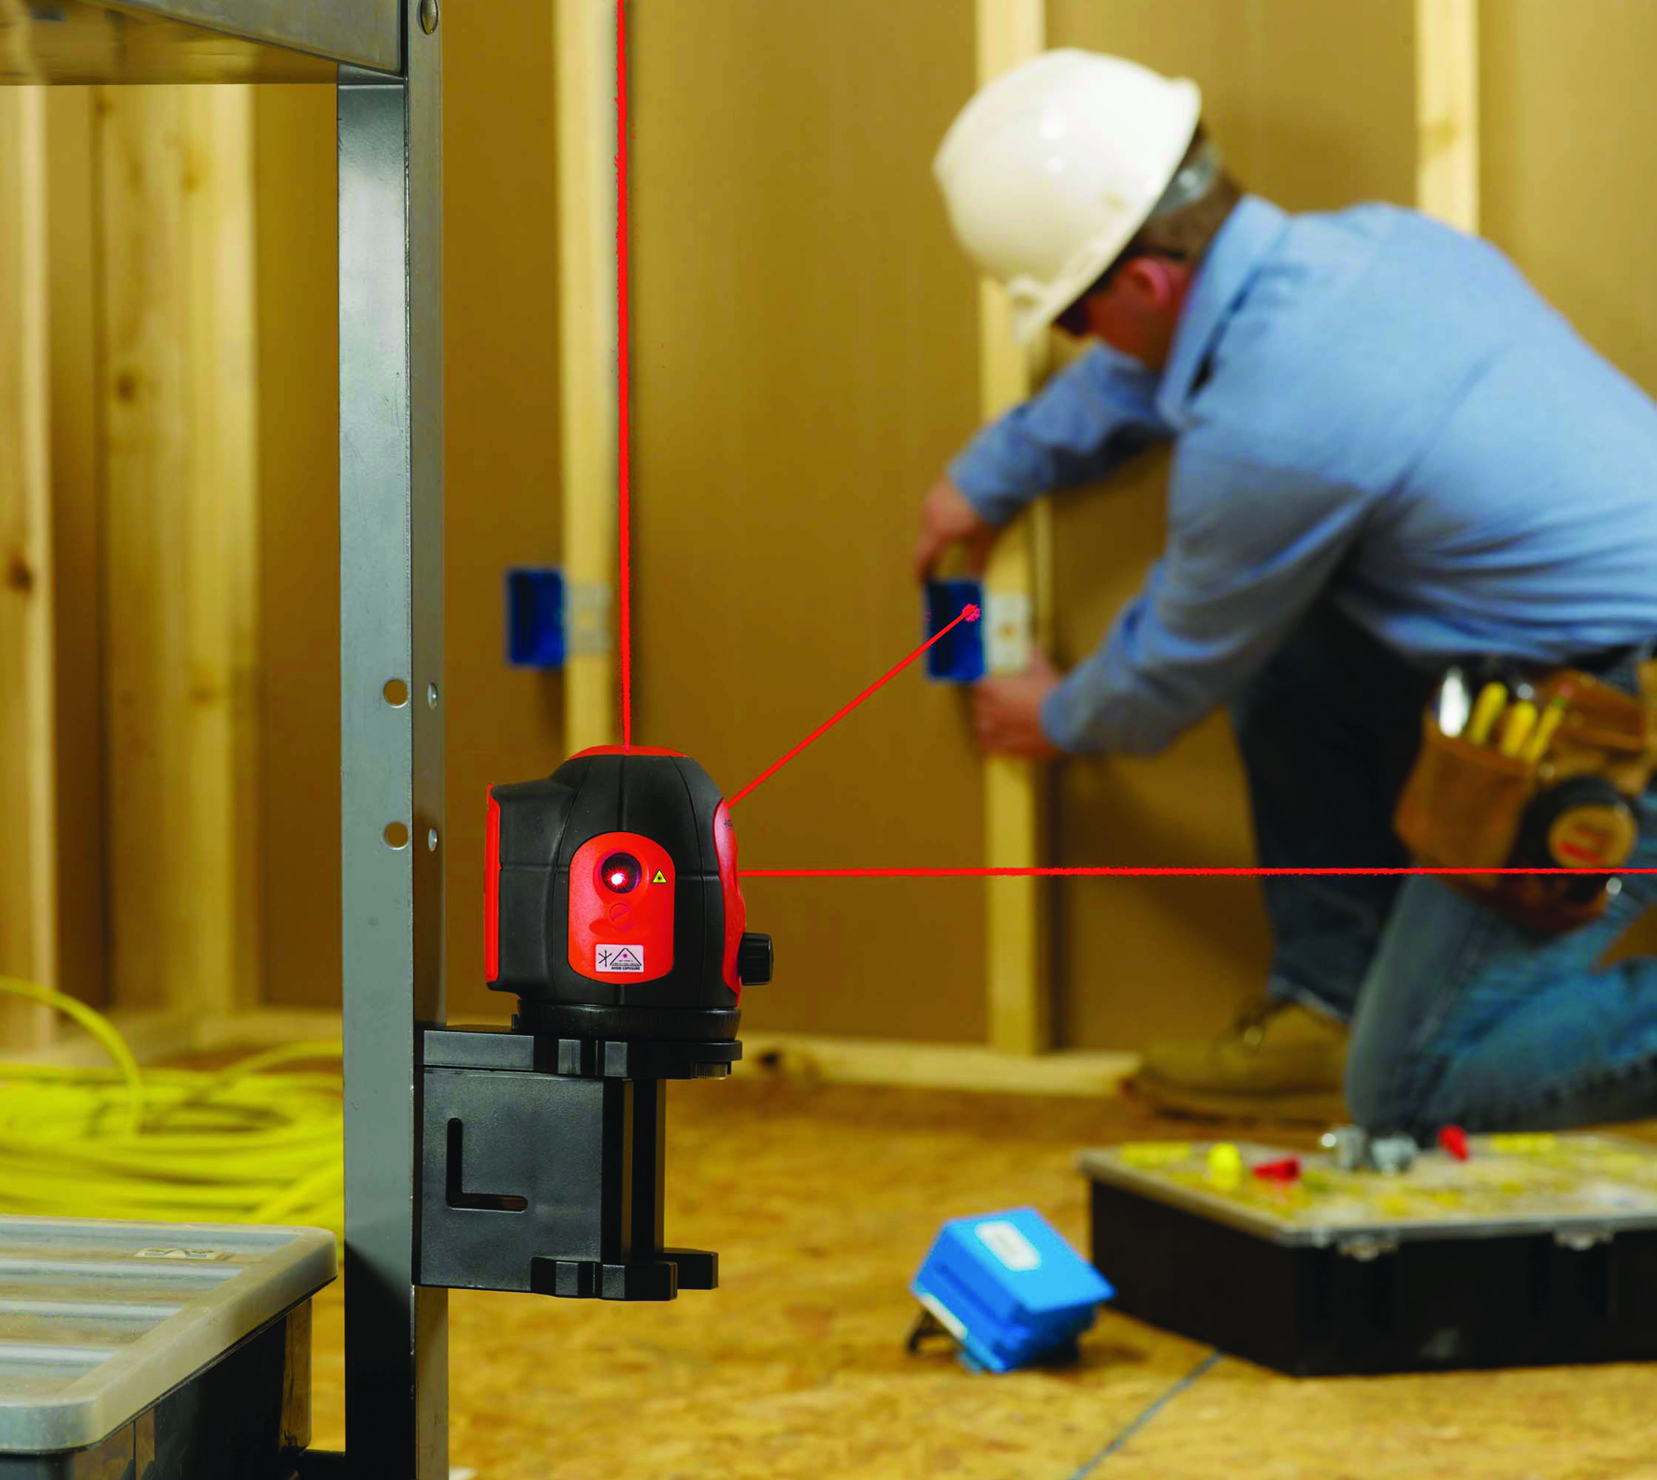
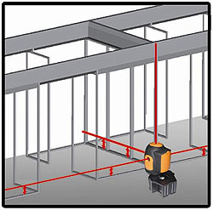

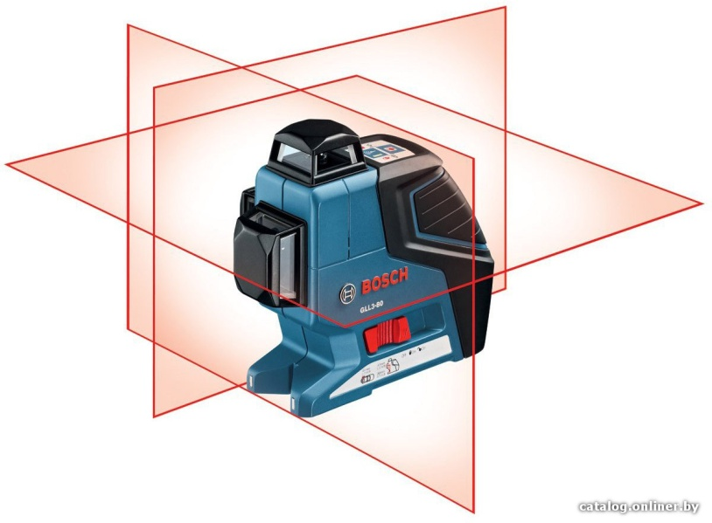
Линейные
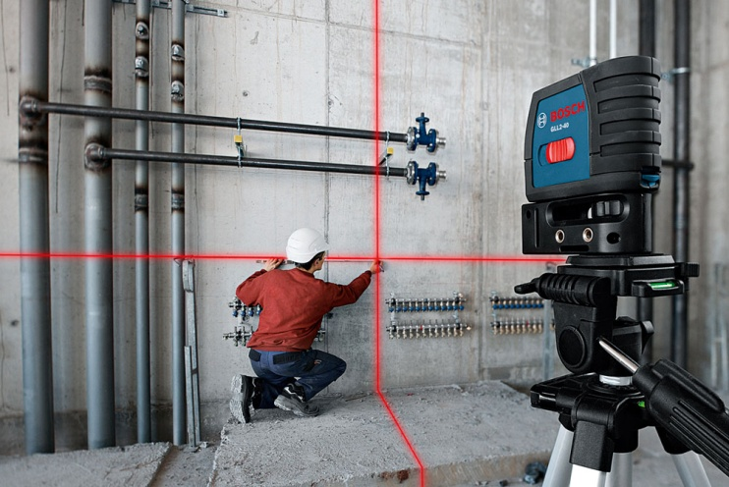

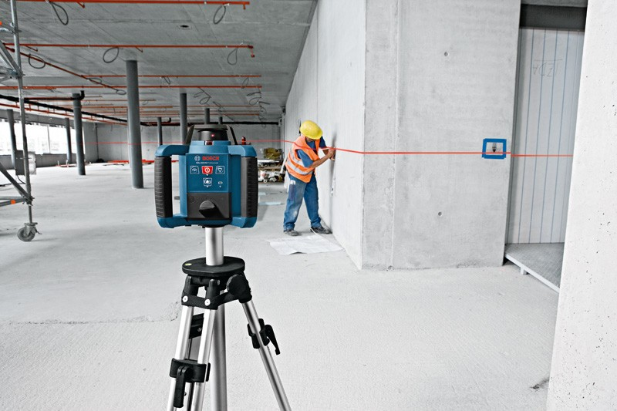
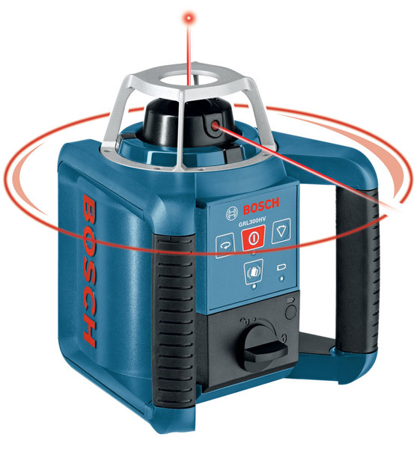
Ротационные

Принцип действия.
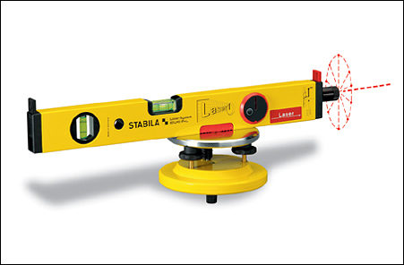
Лазерные уровни выравниваются в вертикальной и горизонтальной плоскостях или по пузырьковым уровням или за счет подвесной системы, или при помощи сервоприводов.

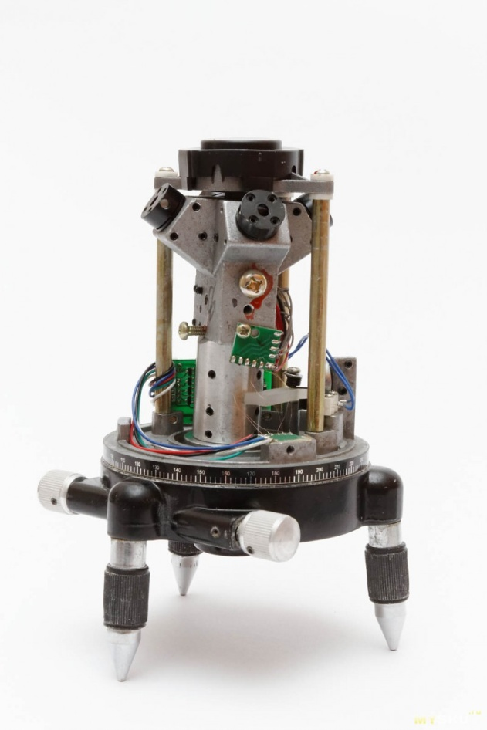

Маятниковая система выравнивания
Работает конструкция такого типа следующим образом – в теле прибора находится маятник с закрепленными на нем лазерными излучателями, который выравнивается под действием силы тяжести. Ниже расположены магниты, которые, притягивая маятник, способствуют скорой остановке его колебаний. В состоянии покоя маятника, светодиоды, расположенные на нем, проецируют только строго горизонтальные и вертикальные линии.

Электронная система выравнивания
Лазерные уровни, корпус которых приводиться в нужное положении с помощью электронных систем, являются самыми точными. Выше уже был приведен пример, что в случае отдельных моделей, погрешность составляет всего 0,1 мм/м.
Принцип работы устройства основан на датчиках уклона, которые, получая сигнал о неправильном положении корпуса, с помощью сервоприводов производят самостоятельную калибровку.
Подобные функции дают возможность не производить кропотливую работу выравнивания лазерного уровня вручную. Во-вторых, системы добиваются снижения погрешности до таких значений, которых нельзя добиться путем собственноручного нивелирования.
Однако, при всей своей уникальности, самовыравнивающиеся лазерные уровни все-таки требуют некоторого человеческого вмешательства при установке необходимого положения. Это происходит в тех случая, когда угол отклонения корпуса инструмента слишком велик.
В таких случаях производится калибровка вручную до тех значений угла отклонения, при котором механизм самовыравнивания становится активным. В технических паспортах лазерных изделий всегда присутствует характеристика диапазона углов, выраженная в градусах допустимого отклонения. К примеру, для модели KAPRO 896 PROLASER диапазон равен – 4 — +4 градуса.
В том случае, если значения отклонений выходят за пределы диапазона, некоторые модели способны подавать звуковой или световой сигнал, оповещающий оператора о том, что необходимо провести грубую калибровку вручную.

К достоинствам можно отнести компактность, точность, видимость линий.
К недостаткам - Плохую видимость линий при ярком освещении.

- оптическими
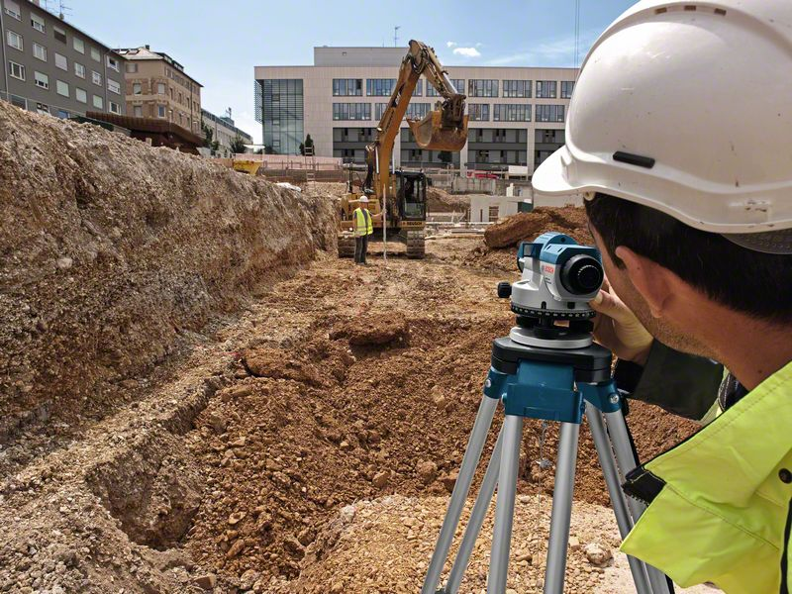
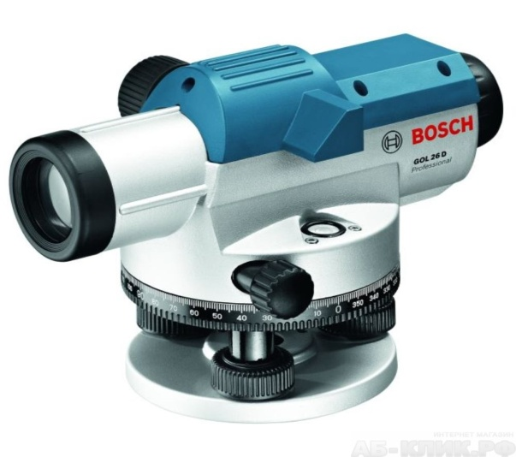

Устройство и принцип действия.
Оптический нивелир состоит из корпуса, треггера, зрительной трубы со встроенной сеткой нитей. Основная задача нивелира - определять превышение разных точек объекта относительно друг друга. Для этого нивелир устанавливается на штатив и горизонтируется. Зрительная труба при этом выполняет роль горизонтального луча, относительно которого нивелирной рейкой измеряется высота точки. Поворачивая зрительную трубу вокруг вертикальной оси получаем горизонтальную плоскость, относительно которой производим измерения высот точек.
Дополнительно в оптический нивелир встроен угломер и оптический дальномер для увеличения возможностей прибора.

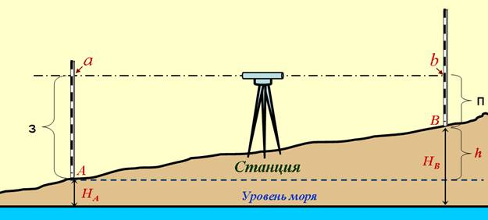
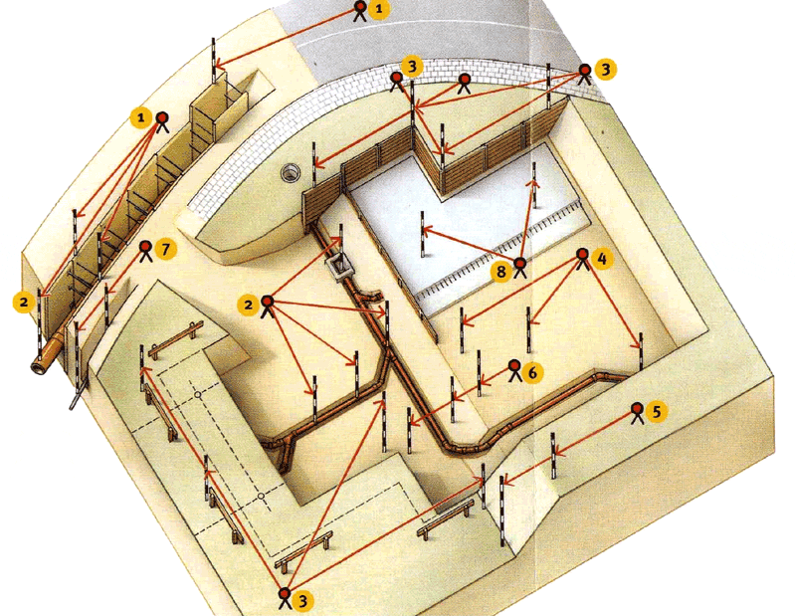

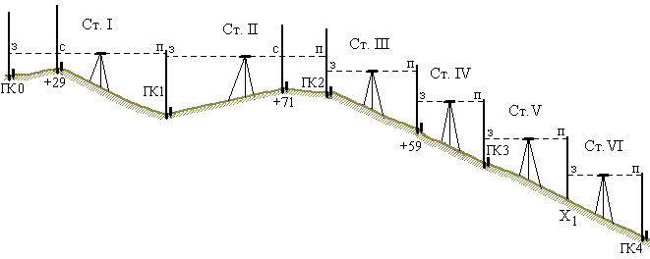

Задание 1.
Нитяным отвесом проконтролировать вертикальность дверей, окон, стен. Спроецировать точки столов, стульев, штативов на пол.

Задание 2.
Строительным уровнем проконтролировать вертикальность и горизонтальность столов, стульев, дверей, окон, стен.

Задание 3.
выравнивание геодезического прибора в горизонтальной плоскости при помощи штатива и треггера.

Задание 4.
Измерить электронным уровнем углы наклона различных конструкций.

Задание 5.
Установить и настроить лазерный уровень. Проконтролировать вертикальность и горизонтальность различных объектов.

Задание 6.
Установить и настроить оптический нивелир. Измерить высоты различных объектов.

Контрольные вопросы:
1. Устройство и принцип действия нитяного отвеса.
2. Перечислить виды работ, в которых используется нитяной отвес.
3. Устройство и принцип действия пузырькового уровня.
4. Перечислить виды работ, в которых используется пузырьковый уровень.
5. Устройство и принцип действия электронного уровня (акселерометра).
6. Перечислить виды работ, в которых используется электронный уровень (акселерометр).
7. Устройство и принцип действия лазерного уровня (построителя плоскостей).
8. Перечислить виды работ, в которых используется лазерный уровень (построитель плоскостей).
9. Устройство и принцип действия оптического нивелира
10. Перечислить виды работ, в которых используется оптический нивелир.

